5 MMRP
In diesem Abschnitt wird das MMRP - Protokoll dargstellt. Es wird erklärt, welche Aufgaben, das Protokoll zu erledigen hat, wie die Kommunikation abläuft, wie die einzelnen Switche aufgebaut werden müssen, um MMRP zu unterstützen und zum Schluss wird der Aufbau der Zustandsautomaten und des MMRP Packetes aufgezeigt.

5.1 Einführung in das MMRP - Protokoll

Mit Hilfe des MMRP Protokolls sollen die Switche im Netzwerk selbstständig Multicast betreiben. Da Switche nur auf der Layer 2 Ebene kommunizieren können, muss das Protokoll auch dort anknüpfen. Die folgenden Absätze werden darstellen, welche Aufgabe MMRP bewältigen muss, um Multicast zu betreiben.

5.1.1 Registrierung von Multicast-Pfäden

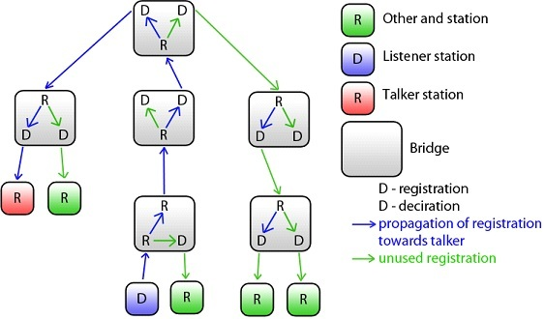

Jeder einzelne Switch muss in der Lage sein den Empfänger mit den Sender verbinden zu können. Dies unabhänig wie viele Zwischenstation vorhanden sind. Erst bei einen registrierten Pfad vom Empfänger zum Sender kann ein erfolgreiches Multicasting stattfinden.

5.1.2 Resevierung von Multicast-Pfäden

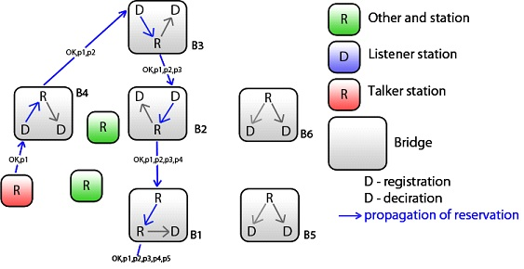

Eine erfolgreiche Registrierung alleine ermöglicht uns keine Multicast. Der Empfänger muss seine angeforderten Daten erhalten können. Dieser Vorgang wird als Resevierung der Multicast-Pfäde genannt. Die Switche haben sich die Ports gemerkt, durch denen der Empfänger verbunden ist. Beim Senden der Multicast Packete, werden die resevierten Pfade genutzt, um die Packete auch nur zu dem Empfänger zu schicken, der die Daten auch angefordert hat.

5.1.3 Deregistrierung von Multicast-Pfäden

Die Switche müssen ebenfalls in der Lage sein die registrierten Pfade wieder freizugeben. Dies kann zwei verschiedene Gründe haben:

- Der Empfänger möchte die Daten nicht mehr empfangen.
- Der Sender löst seine Multicast Gruppe auf.

Das Freigeben von Multicast-Pfade bezeichnet man auch als Source-Pruning.

5.2 Die Funktion des MMRP - Protokolls
Hier wird beschrieben, wie MMRP funktioniert. Es wird betrachtet, wie ein Switch aufgebaut sein muss, um MMRP zu unterstützen, wie die Zustandsautomaten untereinander kommunizieren und wie die Kommunikation abläuft, wenn man einen Pfad regerestieren, resevieren oder freigeben will.

GRAFIK(Drei Switche stehen in Kommunikation. An Switch 1 ein Host und an Switch 2)

5.2.1 Nachrichtentypen beim MMRP - Protokoll
Es gibt 5 Nachrichtentypen, die im MMRP definiert sind. Jeder Nachrichtentyp erfüllt seine eigene Funktion.

- JoinIn (Applicant deklariert und regestriert)
- In (Applicant nicht deklariert und regestriert)
- JoinEmpty (Applicant deklariert und nicht regestriert)
- Empty (Applicant nicht deklariert und nicht regestriert)
- Leave (Applicant deregestrieren)
- LeaveAll (Alle Applicants deregestrieren)

5.2.2 Beschreibung der Zustandsautomaten

Registrar state machine: Die Registrar state machine verwaltet die regestrierten MAC-Adressen. Pro jeden Multicast Strom, der gesendet wird, benötigt man eine Registrar state machine. Ein Switch, der eine Multicast Strom nur empfängt benötigt keine Registrar state machine zu initialisieren.

Applicant state machine: Die Applicant state machine wird genutzt, um die Kommunikation im Netzwerk herzustellen. Die Applicant state machine versendet Nachrichten ins Netzwerk und stellt die Kommunikation zwischen Applicant state machine und/oder Registrar state machine her. Pro jeden Multicast Strom, der gesendet bzw. empfangt wird, benötigt man eine Applicant state machine.

Application-Only: Als Application-Only bezeichnet man eine Applicant state machine, die nur Multicastströme empfängt und nicht noch gleichzeitig sendet.

LeaveAll state machine: Die LeaveAll state machine versendet in bestimmten Zeitpunkten LeaveAll Nachrichten, um unbenutze Multicaststrome zu entfernen. Jeder Switch benötigt nur eine LeaveAll state machine.

PeriodicTransmission state machine: Eine PeriodicTransmission state machine sendet an die dazu gehörigen Applicant state machine Nachrichten, damit die Applicant state machine aktive JoinIN Nachrichten verschicken soll. Dies soll einerseits zur Überprüfungen dienen, ob der Multicaststrom vorhanden ist und einerseits, bei Netzwerkänderungen ist garantiert, das die Verbindung schneller hergestellt wird.

5.2.3 Kommunikation

5.2.3.1 Verbindung vom Empfänger zum Sender herstellen

- Application-Only vom Switch 1 schickt eine JoinIn Nachricht an die Applicant state machine am Port 2 in Switch 1.
- Die Registrar state machine am Port 2 regestriert die MAC-Adresse vom Host und teilt der Applicante state machine mit, das eine MAC-Adresse regestriert wurde.
- Die Applicante state machine sendet daraufhin eine JoinIn Nachricht, an den Application-Only zurück.
- Der Application-Only sendet als Bestätigung eine JoinIn Nachricht zurück.
- Die Applicant state machine führt die selbe Art von Bestätigung nochmals aus. Die erste Verbindung wurde erfolgreich hergestellt.
- Um Switch 1 mit Switch 2 zu verbinden, müssen die zwei Applicante state machine ebenfalls eine Verbindung herstellen. Die Verbindungsherstellung funktioniert genau so wie im Schritt 1-5.
- Dieser Vorgang zieht sich durch bis die Applicante state machine vom Sender verbunden ist. Damit ist die Verbindung vom Empfänger zum Sender hergestellt.

5.2.3.2 Verbindung vom Empfänger zum Sender trennen

- Application-Only vom Switch 1 schickt eine Leave Nachricht an die Applicant state machine am Port 2 in Switch 1.
- Da keine JoinIn Nachricht vom Application-Only mehr kommt, deregestriert die Registrar state machine die MAC-Adresse. Daraufhin schickt die Applicante state machine ebenfalls eine Leave-Nachricht an Switch 2.
- Dieser Vorgang wiederholt sich bis sie beim Sender ankommt. Die Verbindung wurde erfolgreicht aufgelöst.

5.3 Systemdesign und Programmstruktur
In diesem Abschnitt werden die einzelnen Zustandsautomaten dargestellt. Wie sie aufgebaut sind und wie sie auf bestimmte Events reagieren wird hier erläutert. Außerdem wird hier der Aufbau des MMRP Packets dargestellt. Hier wird deutlich wie sich der Aufbau einer JoinIn Nachricht von z.b einer JoinEmpty Nachricht unterscheidet.

5.3.1 Die Zustandsautomaten

5.3.1.1 Registrar state machine

Zustandsautomat:

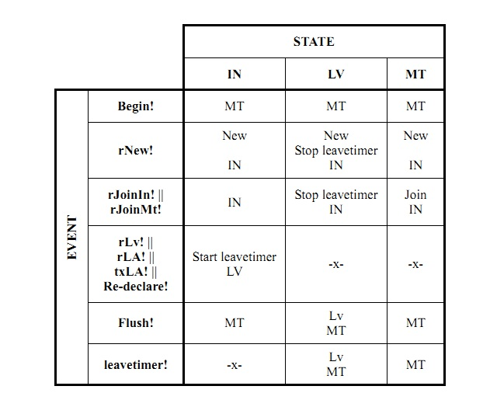
Quelle: Analyse des MMRP-Protokolls nach IEEE 802.3ak einschließlich Erstellung einer zustandsorientierten Simulation des Protokolls auf Basis von OMNeT++ sowie weiterer Tools für Testzwecke von Johannes Jochen

Zustände:

Zustand | Bedeutung
IN | MAC-Adresse wurde gespeichert
LV | Registrar hat eine Leave Nachricht erhalten.  Wenn keine JoinIn Nachricht kommt wechselt der Automat in den MT Zustand
MT | Registrar ist leer

Events

Event | Bedeutung
Begin! | Event zum Starten und initialisieren des Zustandsautomanten.
rNew! | Event zum schnellen Registrieren von Attributen. (Findet keine Verwendung  in MMRP.)
rJoinIn! | Empfang einer JoinIn-Nachricht über das Netzwerk.
rJoinMt! | Empfang einer JoinMt -Nachricht über das Netzwerk. (Wird von der Applicant  state machine generiert, und der Unterschied zur JoinIn-Nachricht wird dort  erklärt.)
rLv! | Empfang einer Leave-Nachricht über das Netzwerk. Dient zur De-Registrierung.
rLA! | Empfang einer LeaveAll -Nachricht über das Netzwerk. Zur De-Registrierung  durch den garbage collector.
txLA! | Event für die Übertragungsmöglickeit und einer LeaveAll -Nachricht trit ein.  Hier keine größere Änderung als bei einem normalen rLA! -Event.
Re-declare! | Event, das einen Port-Rollen-Wechsel anzeigt. (Von Designated-Port zu  Root-Port oder Alternate Port )
Flush! | Event, das einen Port-Rollen-Wechsel anzeigt. (Von Root-Port oder  Alternate Port zu Designated-Port )
leavetimer! | Der leavetimer ist abgelaufen und generiert dieses Event um anzuzeigen, dass  der Time-Out zum Re-Registrien vorbei ist.

Actions:

Action | Bedeutung
New | Im MMRP wird die Action nie ausgeführt.
Join | Sendet eine Join Nachricht an die anknüpfende Applicant state machine.
Lv | Sendet eine Leave Nachricht an die anknüpfende Applicant state machine
Start leavetimer | Startet den Timer, der definiert wie lange ein Empfänger Zeit hat sich zu regestrieren nachdem die Verbindung getrennt wurde.
Stop leavetimer | Der Timer ist abgelaufen und die regestrierte MAC-Adresse wird deregestriert.

5.3.1.2 Applicant state machine

Zustandsautomat:
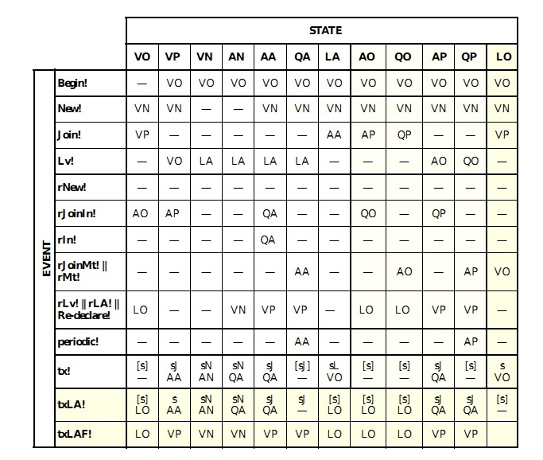
Quelle: Analyse des MMRP-Protokolls nach IEEE 802.3ak einschließlich Erstellung einer zustandsorientierten Simulation des Protokolls auf Basis von OMNeT++ sowie weiterer Tools für Testzwecke von Johannes Jochen

Anmerkung:

- Weiße Zustände stellen einen Application-Only Automaten da.
- Hellgelbe Zustände fallen weg, wenn es sich um eine Point-to-Point Netzwerk handelt.

Zustände:

Zustand | Bedeutung
VO | Very anxious Observer - Zustand, in dem sich der Automat zu Begin bendet. Dieser  wird auch beim Verlassen der Registrierung wieder erreicht.
VP | Very anxious Passive - Der Automat kommt in den Zustand, da er aufgefordert wurde,  die Adresse zu deklarieren. (Dies geschieht durch die Internen Join! -Nachricht, die z.B.  der Registrar aussendet.)
VN | Very anxious New - Nicht weiter beschrieben; MMRP macht keinen Gebrauch des New! -Kommandos, welcher zu diesem Zustand führt
AN | Anxious New - siehe: VN
AA | Anxious Active - Die Applikation bendet sich bei der Deklaration der Adresse. Sie hat  bereits eine Join-Nachricht versendet und sendet beim nächsten tx! -Event die zweite  Join-Nachricht aus.
QA | Quiet Active - Zustand, in dem die Applikation die Anzahl der nötigen Join-Nachrichten  abgesetzt hat. Dies ist der Zustand nach erfolgter Deklaration der Adresse.
LA | Leaving Active - Die Applikation war bereits bei der Deklaration der Adresse und hat eine interne Lv -Nachricht empfangen. Sie sendet beim auftretenden tx !-Event eine Lv -  Nachricht über das Netzwerk aus.
AO | Anxious Observer - Die Applikation deklariert selbst keine Adressen, hat aber eine  JoinIN -Nachricht (durch das Netzwerk) erhalten.
QO | Quiet Observer - Die Applikation deklariert selbst keine Adressen, hat aber eine JoinIN -  Nachricht (durch das Netzwerk) erhalten.
AP | Anxious Passive - Die Applikation hat eine JoinIN -Nachricht empfangen. Anschlieend  wird sie aufgefordert, diese Adresse im Netzwerk zu deklarieren. (V O -> AO-> AP )
QP | Quiet Passive - Die Applikation hat zwei JoinIN -Nachrichten empfangen, um in den QO -  Zustand zu kommen. Nun wird sie intern aufgefordert, selbst die Adresse zu deklarieren.  In der Zwischenzeit sind zwei JoinIN - Nachrichten bei ihr eingegangen, deswegen muss sie selbst keine Nachricht versenden und kann im Zustand QP verbleiben.
LO | Leaving Observer - Die Applikation deklariert diese Adresse nicht. Sie hat aber eine Lv -,  LeaveALL- oder Re-Declare-Nachricht empfangen. Beim nächsten tx! -Event versendet sie eine Empty -Nachricht.

Events:

Event | Bedeutung
Begin! | Event zur Initialisierung des Automaten.
New! | Event zum schnellen Registrieren von Attributen. (Findet keine Verwendung  in MMRP.)
Join! | Interenes Event; Aufforderung zur Deklaration der Adresse.
Lv! | Interenes Event; Aufforderung die Deklaration zu deregistrieren.
rNew! | Externe New-Message. (Findet keine Verwendung in MMRP.)
rJoinIn! | Externes Event; Die Application state machine des verbundenen Switches  wurde aufgefordert, die Adresse zu deklarieren. Sie hat eine Join-Nachricht abgesetzt, die sagt, dass ihr eigener Zustandsautomat sich im Zustand IN  bendet. (Oder, dass sie eine Applicant-Only state machine ist. )
rIn! | Externes Event; der Automat hat den Zustand eines verbundenen Registrars  durch einen verbundenen Applicant state machine empfangen. Er befand sich im  Zustand IN.
rJoinMt! | Externes Event; Join-Nachricht wurde empfangen mit der Information, dass sich  der entsprechende Registrar nicht im Zustand IN befindet.
rMt! | Externes Event; Die Nachricht informiert darüber, dass sich der entsprechende  Regisrar nicht im Zustand IN beendet.
rLv! | Externes Event; Die Nachricht informiert darüber, dass sich der entsprechende  Regisrar nicht im Zustand IN beendet.
rLA! | Dieses Event kann sowohl von einer externen als auch von einer internen Quelle  stammen. Zeigt an, dass eine LeaveAll -Nachricht empfangen wurde. Eventuelle  Deklarationen müssen erneut deklariert werden, um einen Abbau der  Deklaration zu vermeiden.
Re-declare! | Internes Event; Erneutes Deklarieren durch Wechsel der Port-Rolle nötig.
periodic! | Internes periodisches Event, das durch die Periodic state machine erzeugt wird.
tx! | Event, das anzeigt, dass nun eine Übertragungsmöglichkeit existiert.
txLA! | Event für die Übertragungsmöglichkeit mit zeitgleicher LeaveAll -Nachricht.
txLAF! | Event fürr die Übertragungsmöglichkeit mit zeitgleicher LeaveAll -Nachricht und  fehlendem Platz für weitere Adressen.

Actions:

Action | Bedeutung
s | Sendet eine IN - oder Empty -Nachricht in Abhängigkeit der zugehörigen Registrar  state machine aus.
[s] | Sendet eine IN - oder Empty -Nachricht in Abhängigkeit der zugehörigen Registrar state  machine aus. Diese Aktion kann ausgeführt werden, wenn sie zu Code-Optimierungszwecke gebraucht wird.
sJ | Sendet eine JoinIN- oder JoinMt-Nachricht aus in Abhängigkeit von der zugehörigen  Registrar state machine.
[sJ] | Sendet eine JoinIN- oder JoinMt-Nachricht aus in Abhängigkeit von der zugehörigen  Registrar state machine.Diese Aktion kann ausgeführt werden, wenn sie zu Code-Optimierungszwecke gebraucht wird.
sL | Sendet eine Lv -Nachricht aus.
sN | Wird nicht benötigt, da MMRP New! -Events nicht verwendet.

5.3.1.3 LeaveAll state machine

Zustandsautomat:

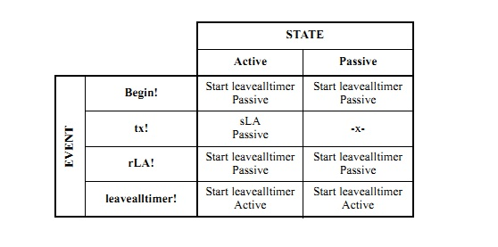
Quelle: Analyse des MMRP-Protokolls nach IEEE 802.3ak einschließlich Erstellung einer zustandsorientierten Simulation des Protokolls auf Basis von OMNeT++ sowie weiterer Tools für Testzwecke von Johannes Jochen

Zustände:

Zustand | Bedeutung
Active | Automat ist bereit eine LeaveAll Nachricht zu verschicken
Passive | Automat ist inaktive

Events:

Event | Bedeutung
Begin! | Event zur Initialisierung des Automaten.
tx! | Event, das anzeigt, dass nun eine Übertragungsmöglichkeit existiert.
rLA! | Eine Externe LeaveAll Nachricht wurde empfangen.
leavealltimer! | Event verursacht,dass der Automat eine LeaveAll Nachricht verschickt.
Action:

Action | Bedeutung
sLA | Eine LeaveAll Nachricht wird ins Netz geschickt.
Start leavealltimer | Nach dem der Timer abgelaufen ist, wird eine LeaveAll Nachricht verschickt.

5.3.1.4 PeriodicTransmission state machine

Zustandsautomat:

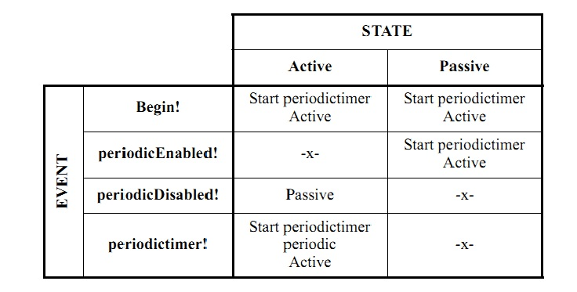
Quelle: http://standards.ieee.org/getieee802/download/802.1ak-2007.pdf Seite 58

Zustände:

Zustand | Bedeutung
Active | Automat ist aktive
Passive | Automat ist inaktive.

Events:

Event | Bedeutung
Begin! | Der Automat wird initialisiert.
periodicEnabled! | PeriodicTransmission state machine wurde aktiviert.
periodicDisabled! | PeriodicTransmission state machine wurde deaktiviert.
periodictimer! | Automat schickt ein internes periodic Event an die Applicante state machine.

Actions:

Action | Bedeutung
Start periodictimer | Nachdem der Timer abgelaufen ist, sendet wird eine periodic Nachricht abgeschickt.
periodic | Sendet eine periodic Nachricht an, die Applicant state machine, damit sie eine JoinIn Nachricht schicken soll.

5.3.2 Das MMRP-Packet

Generell werden im Netzwerk Packete in IEEE 802.3 - Frame Format verschickt. Dieses Format ist folgendermaßen aufgebaut:

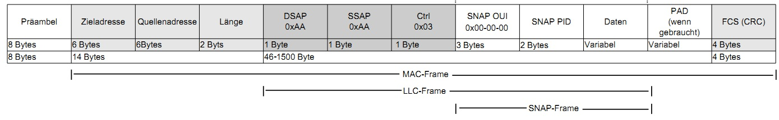
Quelle: Analyse des MMRP-Protokolls nach IEEE 802.3ak einschließlich Erstellung einer zustandsorientierten Simulation des Protokolls auf Basis von OMNeT++ sowie weiterer Tools für Testzwecke von Johannes Jochen

Erläuterungen zum IEEE 802.3 - Frame:

Frame Abschnitt | Bedeutung
Prämbel | Dient zur zeitlichen Abstimmung der Kommunizierenden. (Quelle: Wikipedia).
Zieladresse | MAC-Adresse vom Empfänger
Quellenadresse | MAC-Adresse vom Sender
Länge | Größe des Packets
DSAP | Destination Service Access Point, enthält das Individual oder das Group Bit.
SSAP | Source Service Access Point, Bit sagt aus ob es ein Command oder eine Response Nachricht ist.
Ctrl | Dient zur Erkennung, ob eine SNAP-Frame enthalten ist.
SNAP OUI | Enthält den Wert 0x000 zur Erkennung, welcher Protokolltyp enthalten ist.
SNAP PID | Enthält den Protokolltyp
Daten | Protokoll spezifische Daten
PAD | Wird genutzt, um das Packet auf 64 byte zu bringen, wenn dsa Packet kleiner ausfallen würde.
FCS(CRC) | Feld, das zur Fehlererkennung dient.

Das MMRP Packet ist im IEEE 802.3 - Frame eingebettet. Genau definiert ist das MMRP Packet im SNAP-Frame. Das folgende Bild zeigt ein MRP Packet. Das MMRP Packet setzt sich fast genau so zusammen. Jedoch ist das AttributeListLength Feld nicht im MMRP enthalten.
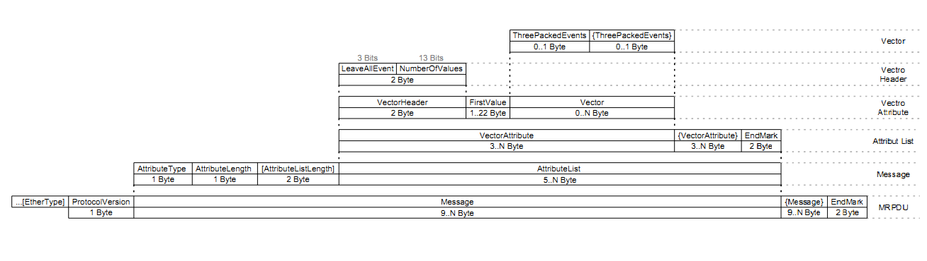

Quelle: Analyse des MMRP-Protokolls nach IEEE 802.3ak einschließlich Erstellung einer zustandsorientierten Simulation des Protokolls auf Basis von OMNeT++ sowie weiterer Tools für Testzwecke von Johannes Jochen

Erläuterungen zum MMRP Packet:

MMRP Abschnitt | Bedeutung
EtherType | Hier ist die Protokolltyp definiert. Im Fall MMRP steht hier 0x88f6.
ProtocolVersion | Hier steht die Protokollversion geschrieben.
Message | Hier steht die eigentliche Information. Der Messageabschnitt ist unterteilt in AttributeType, AttributeLength, AttributeListLength und AttributeList.
AttributeType | Hier sind angegeben, welcher Typ von Attribut verschickt wird. Das MMRP Protokoll ist im Stande zwei Typen zu verschicken.  Typ1: Service Requirement  Typ2: MAC-Adresse
AttributeLength | Gibt die Größe vom Attribute an.
AttributeList | Enthält eine bestimmte Anzahl von VectorAttributes.
VectorAttribute | Setzt sich zusammen VectorHeader,FirstValue und Vector zusammen.
VectorHeader | Enthält das LeaveAllEvent und NumberOfValues.
LeaveAllEvent | Hier wird definiert, ob die Nachricht eine LeaveAll Nachricht ist.
NumberOfValues | Hier ist die Anzahl der Nachrichten definiert. Nachrichten wie z.b JoinIn und Leave können zusammengefasst im einem Packet versendet werden. Die maximale Anzahl der zusammengefassten Nachrichten pro ThreePackedEvents beträgt drei.
FirstValue | Gibt an wieviele Nachrichten verschickt werden. Möglich sind die Werte 0-3.
Vector | Hier sind die zusammengefassten Nachrichten gespeichert.
ThreePackedEvents | Ein ThreePackedEvent kann drei Nachrichten enthalten. Die wie wie gefolgt gespeichert ist:  36*ErsteNachrichtTyp + 6*ZweiteNachrichtTyp + DritteNachrichtTyp  Folgende Nachrichtentypen sind möglich:  1: JoinIn  2: In  3: JoinMt  4: Empty  5:Leave
EndMark | Definiert das Ende vom Packet. Die Zwei Byts sind gefüllt mit Nullen.

5.4 Systemdesign und Programmstruktur

<MOD-ID> | 1. Registrar state machine
Abgedeckte Systemanforderungen: | MMRP Protokoll Unterstützung
Leistung: | Zustandsautomat, der die Mac-Adresse regestrieren kann.
Schnittstellen: | Filesystem, MCastor2.0 client
Externe Daten: | Logfile für den aktuellen Zustand
Ablageort: | /Multicastor
Offene Punkte: | -

<MOD-ID> | 2. Application state machine
Abgedeckte Systemanforderungen: | MMRP Protokoll Unterstützung
Leistung: | Zustandsautomat, der die Kommunikation im Netzwerk durchführen kann.
Schnittstellen: | Filesystem, MCastor2.0 client
Externe Daten: | Logfile für den aktuellen Zustand
Ablageort: | /Multicastor
Offene Punkte: | -

<MOD-ID> | 3. LeaveAll state machine
Abgedeckte Systemanforderungen: | MMRP Protokoll Unterstützung
Leistung: | Zustandsautomat, der in bestimmten Zeitintervallen LeaveAll Messages abschicken kann.
Schnittstellen: | Filesystem, MCastor2.0 client
Externe Daten: | Logfile für den aktuellen Zustand
Ablageort: | /Multicastor
Offene Punkte: | -

<MOD-ID> | 4. PeriodicTransmission state machine
Abgedeckte Systemanforderungen: | MMRP Protokoll Unterstützung
Leistung: | Zustandsautomat, der die Application state machine auffodert JoinIn Nachrichten zu verschicken.
Schnittstellen: | Filesystem, MCastor2.0 client
Externe Daten: | Logfile für den aktuellen Zustand
Ablageort: | /Multicastor
Offene Punkte: | -

<MOD-ID> | 5. MMRP Packet
Abgedeckte Systemanforderungen: | MMRP Protokoll Unterstützung
Leistung: | Switch soll mit den Packeten Multicasting auf Layer 2 Ebene betreiben.
Schnittstellen: | Netzwerkkarte
Externe Daten: | -
Ablageort: | -
Offene Punkte: | -

